**ثبت بیش از 450 زمین‌لرزه در‌ مردادماه 1401 توسط مرکز لرزه‌نگاری کشوری موسسه ژئوفیزیک**

شبكه‌هاي لرزه‌نگاري مرکز لرزه‌نگاری کشوری وابسته به موسسه ژئوفیزیک دانشگاه تهران در مردادماه 1401 تعداد 452 زمین‌لرزه را ثبت کردند. این زمین‌لرزه‌ها در نواحی مختلف ایران و نواحی مرزی رخ‌داده و توسط شبکه‌های لرزه‌نگاری ثبت و تعیین محل شده‌اند. در مردادماه 1401 تعداد 20 زمین‌لرزه با بزرگی بیش از 4.0 در داخل كشور توسط مرکز لرزه‌نگاری کشوری به ثبت رسیده است كه بزرگ‌ترين آن‌ها در ساعت 20:39 در اولین روز مرادماه با [بزرگی](http://irsc.ut.ac.ir/newsview_fa.php?eventid=167907&network=earth_ismc__) 5.7 در مقیاس امواج زمین در حوالی بندر خمیر استان هرمزگان رخ داده‌است.

از لحاظ آماری 388 زمین‌لرزه‌‌ با بزرگی کوچکتر 3، تعداد 44 زمین‌لرزه با بزرگی بین 3و4، تعداد 17 زمین‌لرزه با بزرگی بین 4 و 5 و تعداد 3 زمین‌لرزه با بزرگی بین 5 و6 بوده‌است. استان خراسان رضوی با 59 زمین‌لرزه ثبت شده بالاترین آمار زمین‌لرزه ثبت شده در مردادماه 1401 را به خود اختصاص داده‌است و پس از آن استان‌های کرمان و هرمزگان به ترتیب با 56 و 53 زمین‌لرزه قرار دارند. تعداد زمین‌لرزه‌های ثبت شده دستگاهی در مردادماه سال جاری نسبت به ماه قبل 41 درصد کاهش داشته‌اند و نسبت به مردادماه سال 1400 این کاهش 30.2 درصد بوده است. مقایسه تعداد زمین‌لرزه‌های ثبت شده در این ماه با میانگین زمین‌لرزه‌های ثبت شده دستگاهی ماهانه در بازه ده ساله اخیر موید کاهش 57.5 درصدی آنها است.

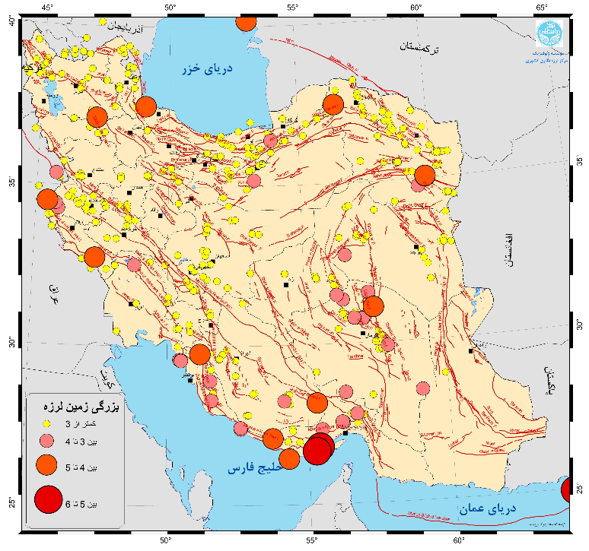مرکز لرزه‌نگاری کشوری در مردادماه امسال تعداد 5 زمین‌لرزه در استان تهران ثبت کرد که بزرگترین آنها حوالی فشم با بزرگی 2.2 در مقیاس امواج درونی زمین بوده‌است.

نقشه رومركز زمين‌لرزه‌هاي ایران و نواحی مجاور در مردادماه 1401.